Liceul Teoretic de Informatică „Grigore Moisil“ Iaşi

***VISELE***

LUCRARE DE ATESTAREA COMPETENȚELOR PROFESIONALE

Elev: Maxim Casiana

Clasa: a XII-a E

Profesori coordonatori:

Acălfoaie Mihaela

Tufescu Lăcămioara

Cuprins

1. Motivația alegerii temei, utilitatea aplicației;
2. Generalități;
3. Structura aplicației: organizarea conținutului informațional, structuri de date utilizate;
4. Detalii tehnice de implementare (secvențe de cod relevante);
5. Resurse hardware și software necesare;
6. Modalități de utilizare;
7. Posibilități de dezvoltare;
8. **Motivația alegerii temei și utilitatea aplicației**

Visele reprezintă un domeniu cunoscut de multă lume și totodată înțeles pe deplin de nimeni. Unii au studiat semnificațiile acestora și au ajuns la concluzia că deși pot interpreta unele vise, acestea nu pot fi decât presupuneri, adevărul rămânând în continuare îvăluit de mister.

De-a lungul timpului s-a observat că unele vise ajung să fie comune printre oameni(ex: visele în care ești gol în public), s-au stabilit niște interpretări clasice ale unor elemente care apar în vise(spre exemplu apariția pisicilor în vis reprezintă prietenii, iar apariția câinilor reprezintă dușmanii) sau chiar a visului în sine(căderea in gol reprezintă).

Motivul pentru care am ales să realizez un site, unde se regăsesc informații cu privire la vise, este pentru că acest mister ascuns din spatele lor mă pasionează, dar cel mai mult îmi atrag atenția visele lucide(conștientizarea și controlarea viselor). Despre această categorie de vise nu se știu foarte multe dar constă în controlarea tărâmului mistic al viselor, unde chiar tu poți să fii regele. Dacă ți-ai dorit de mult să zbori, poți in sfârșit să o faci în vise.

**2.Generalități**

Publicarea informației pentru o distribuție globală, necesită un limbaj care să fie universal înțeles. Limbajul utilizat prin World Wide Web este HTML (Hyper Text Markup Language). HTML este un limbaj de „formatare” a textului ce utilizează un set de etichete (tag-uri de marcare) pentru a descrie pagini web, nefiind considerat un limbaj de programare. Tag-urile HTML sunt cuvinte cheie înconjurate de paranteze unghiulare. În marea lor majoritate aceste etichete sunt pereche, una de deschidere <eticheta> și alta de închidere </eticheta>, mai există și cazuri în care nu se închid, atunci se folosește <eticheta />.

Exemple de tag-uri:

1. *<html>* este cel care îi spune browser-ului că a început un cod în HTML;
2. *<body>* spune browser-ului că aici începe partea vizibilă sau conţinutul paginii HTML;
3. *<head>* urmează imediat după *<html>* şi este folosit pentru a indica browser-ului informaţii utile precum: titlul pagini, conţinutul (folosit de motoarele de căutare vechi) şi multe altele;
4. *<title>* se pune între *<head>* şi *</head>* și este cel care dă numele pagini. Numele va fi afişat în browser, de obicei în partea stângă sus;
5. *<p>* marchează deschiderea şi încheierea unui paragraf;

Documentele HTML sunt salvate cu extensia **.html** iar codurile pot fi vizualizate, create sau editate în programe precum Notepad++, Visual Studio Code.

**3.Structura aplicației: organizarea conținutului informațional, structuri de date utilizate**

Site-ul este alcătuit din 5 pagini: *Ce sunt visele?*, *Tipuri de vise*, *Vise lucide*, *Paralizia în somn* și *Vise comune*. Toate aceste pagini pot fi accesate cu ușurință din bara de meniu disponibilă în partea de sus a site-ului.

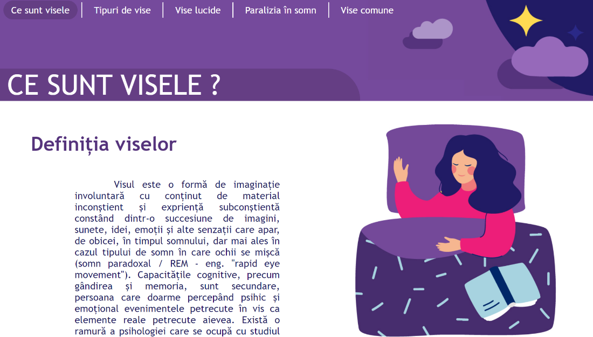

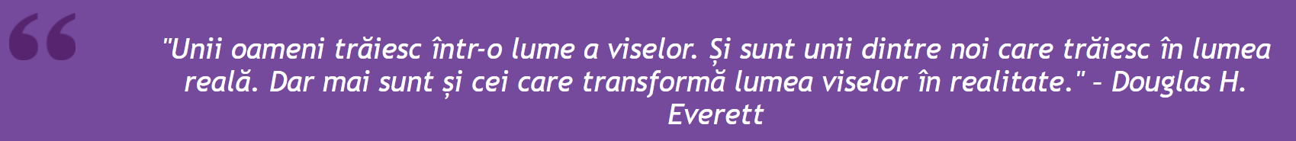Prima pagină conține în mare informații generale despre definiția viselor iar la final un citat care mi-a plăcut în mod deosebit.

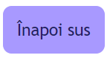Imediat cum derulăm în josul oricărei pagini se observă apariția unui buton *Înapoi sus* , care ne readuce în partea de sus a paginii, fapt ce face mai ușoară și mai rapidă navigarea pe acest site.

În a doua pagină am enumerat și prezentat câteva tipuri de vise și am pus imagini relevante in dreptul fiecărui tip de vis despre care este vorba iar în a treia pagină se regăsesc informații referitoare la ce sunt visele lucide și la moduri de a începe un vis lucid.

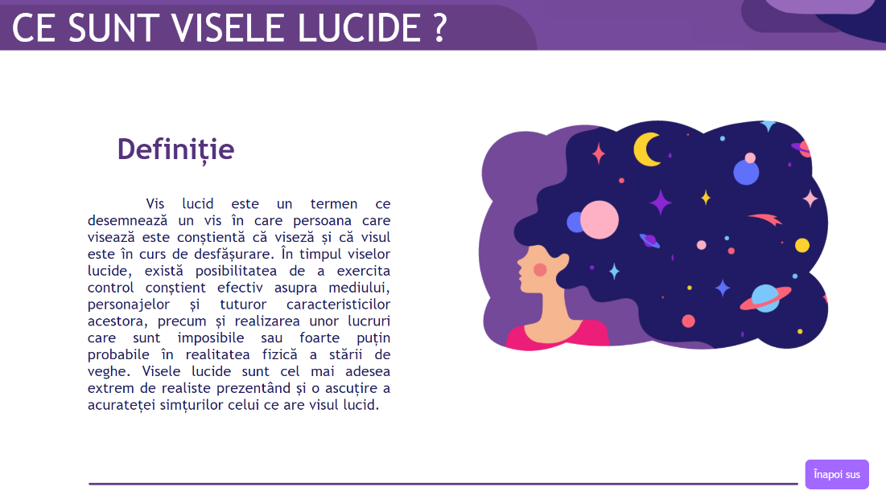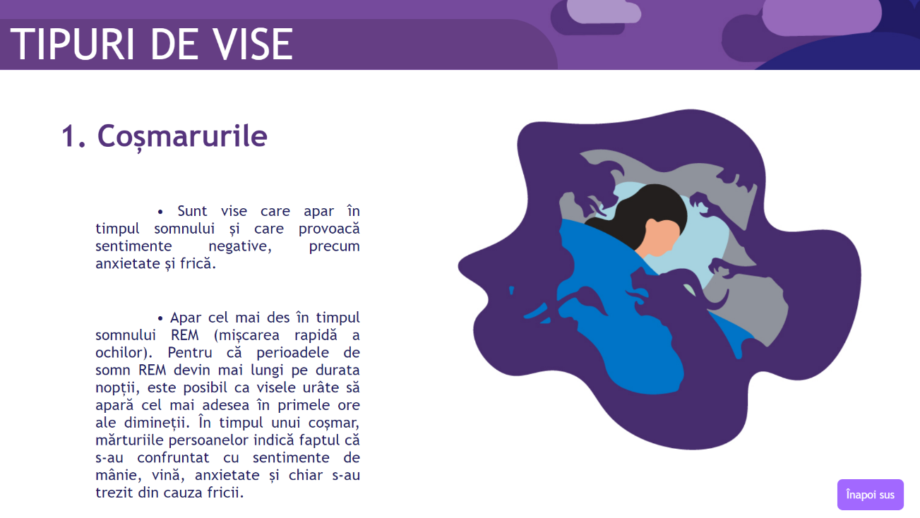

A treia și a patra pagină cuprinde informații despre paralizia în somn (definiție, explicație și cauze) și vise comune (6 vise comune).

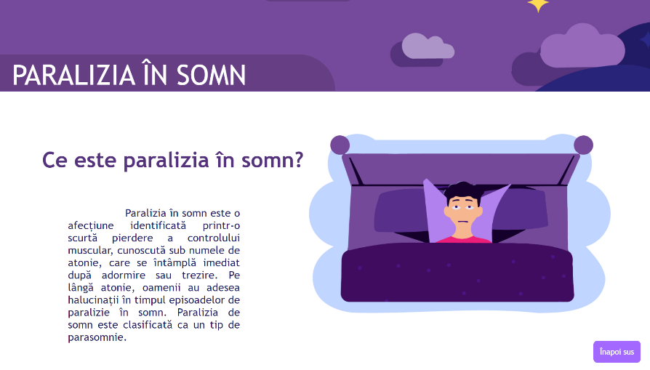

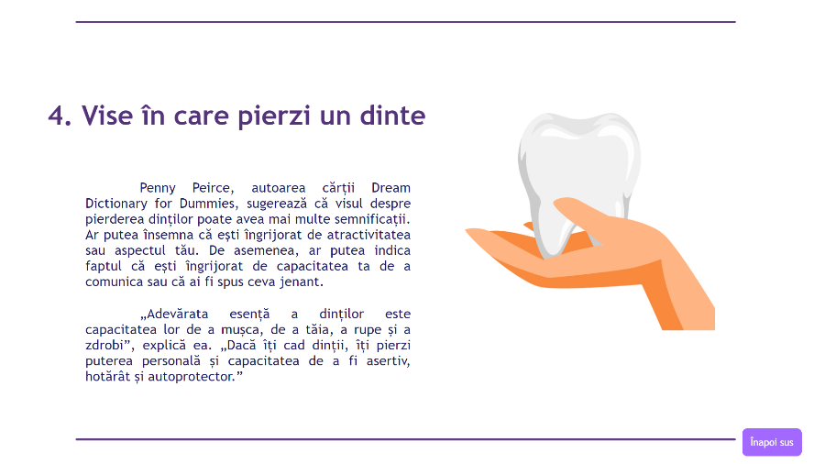

**4. Detalii tehnice de implementare**

În realizarea aplicației am folosit, în principiu, doar HTML și CSS, JavaScript fiind folosit doar în crearea butonului „**Înapoi sus”.** În documentele care au ca și extensie “.css” se află instrucțiunile CSS, care aduc modificări site-ului din punctul de vedere al design-ului. Pentru fiecare pagină există câte un document aparte.

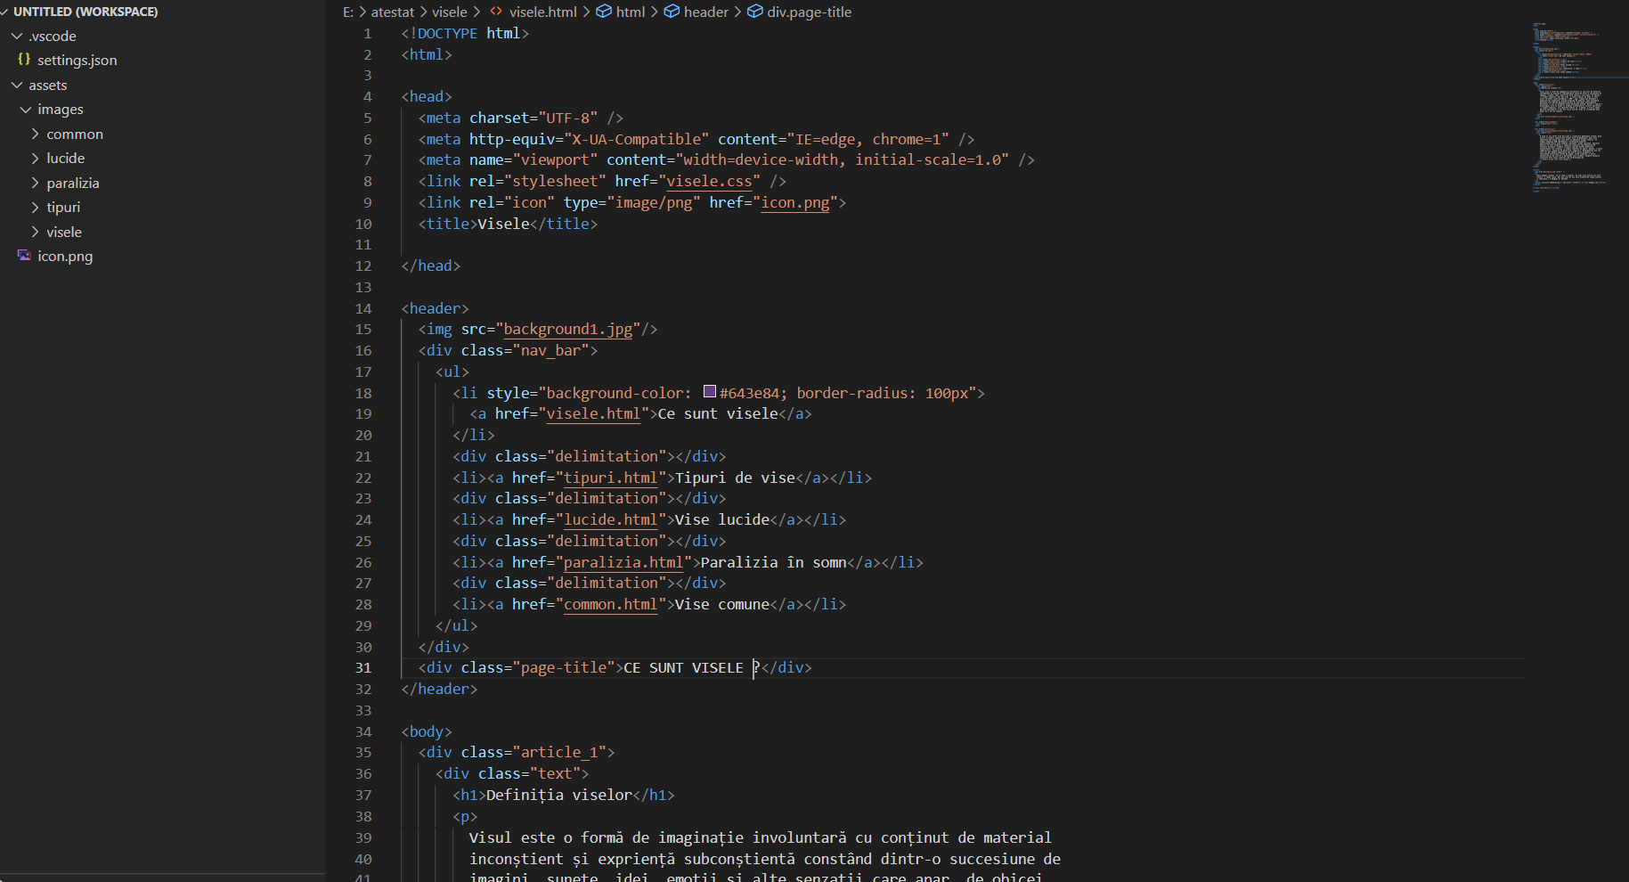Bara de navigare, care este regăsită în toate cele 5 pagini, este reprezentată de o listă ce are înserate cinci elemente, fiecare având un link care face legătura între pagini.

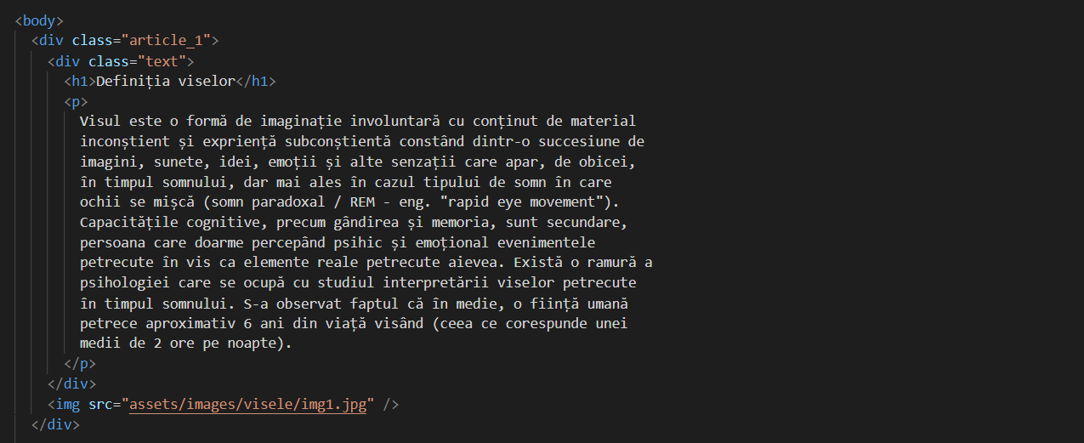Această listă am modificat-o în CSS (imaginea din dreapta conține o serie de instrucțiuni destinate modificării design-ului barei de navigare), oferindu-i un aspect adecvat.

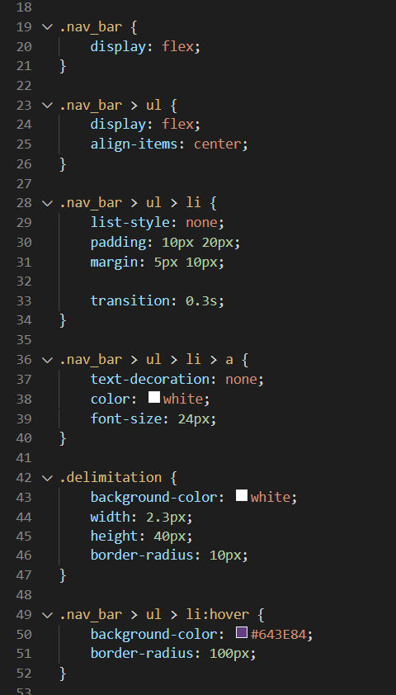

Fiecare paragraf cu informații, de pe fiecare pagină, are câte un div separat pentru fiecare în parte. Acestor div-uri le-am atribit câte o clasă (<div class=”*denumire*”>).

În footer am pus în prima pagină un citat reprezentativ, iar la celelalte am lăsat footer-ul gol, pentru desing.

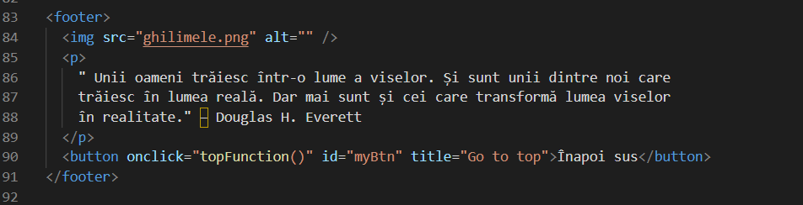

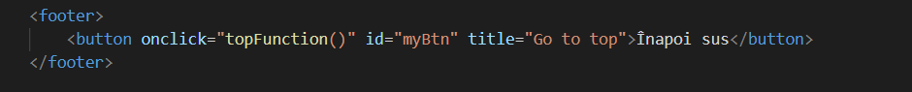

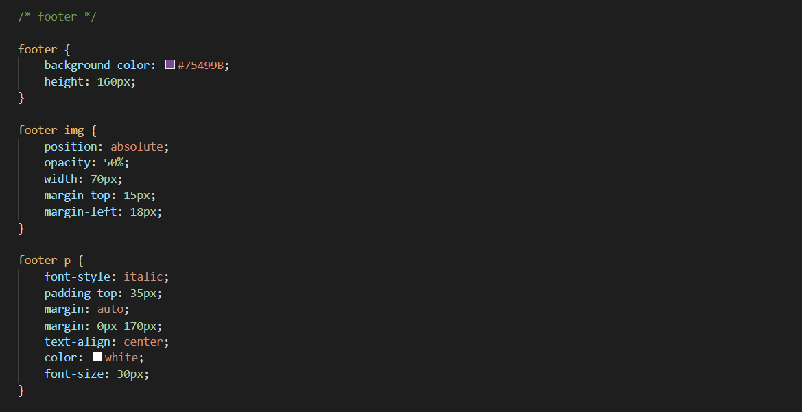

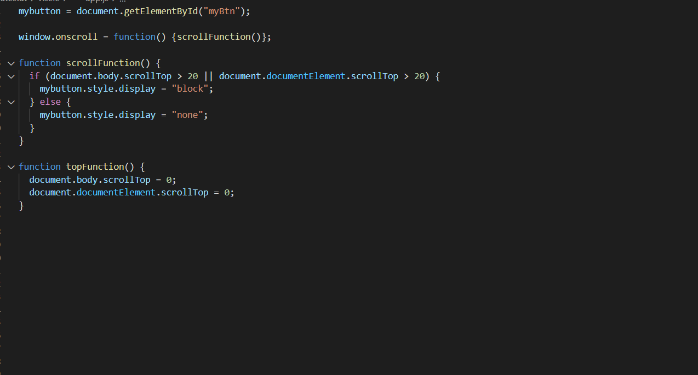Pentru butonul care apare în partea dreaptă, in josul fiecărei pagini, am folosit JavaScript. În html am pus secvența ***“<script src="app.js"></script>”*** care face legătura dintre codul din html și codul din JavaScript.

Design-ul footer-ului:

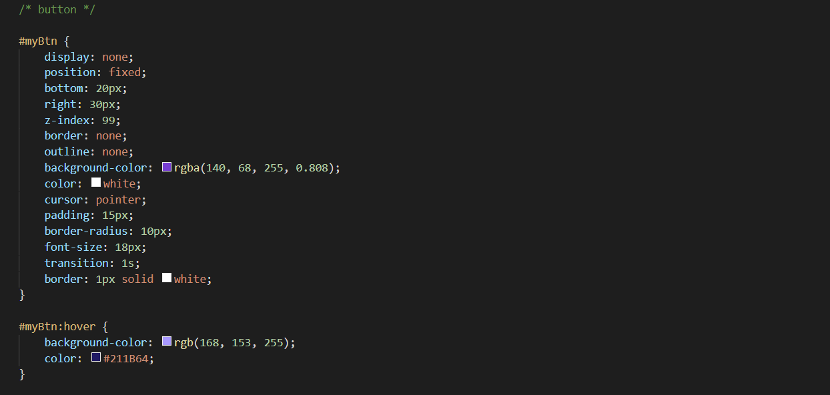Tot în cadrul butonului, ce are ca funcție aducerea utilizatorului mai rapid, mai simplu și mai comod, pe lângă desing-ul realizat în CSS, am scris un cod (tot în CSS) ce oferă butonului o animație în momentul în care cursorul se află pe acesta.

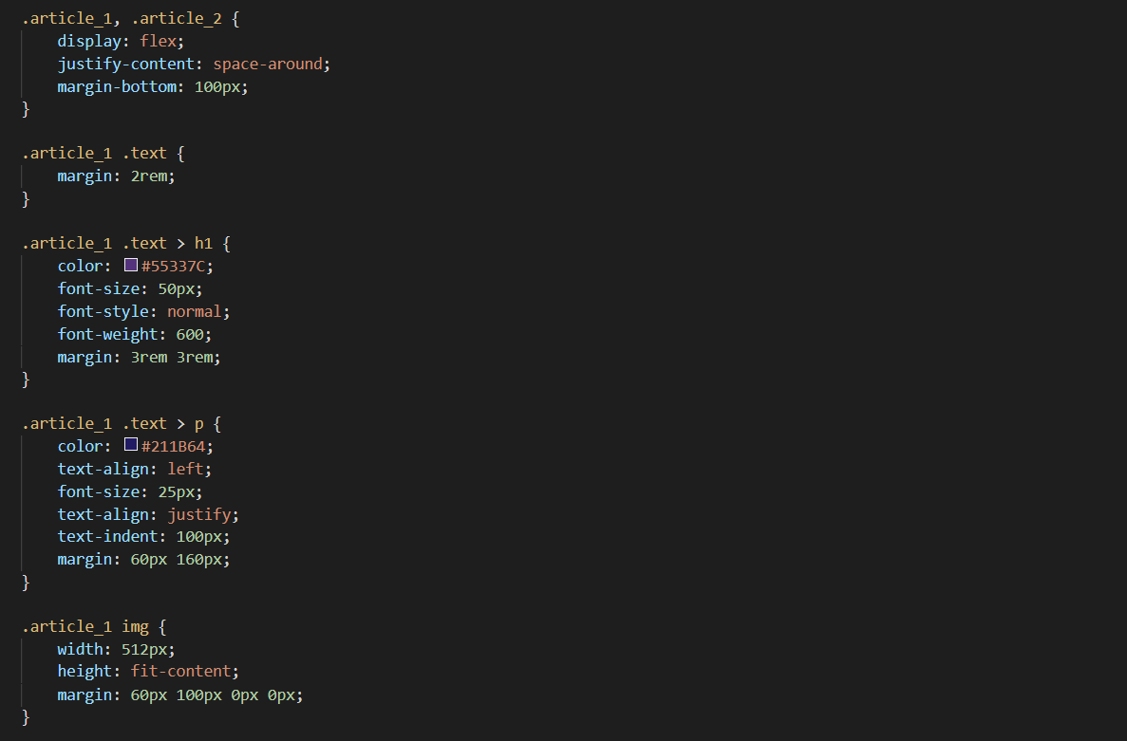Pentru așezarea în pagină a textului și formatarea acestuia, a fost nevoie tot de utilizarea limbajului CSS.

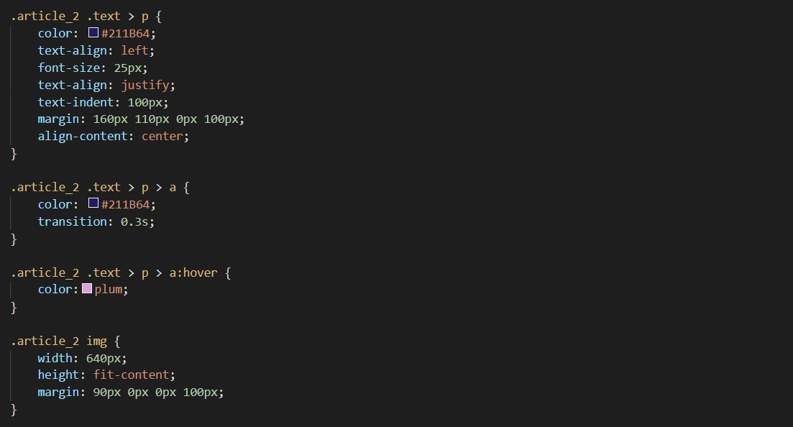Revenind la codul realizat în HTML, doresc să subliniez faptul că la anumite paragrafe, existente în site, a fost nevoie de alineat, fapt pentru care am folosit caracterul ***“&emsp;”***.

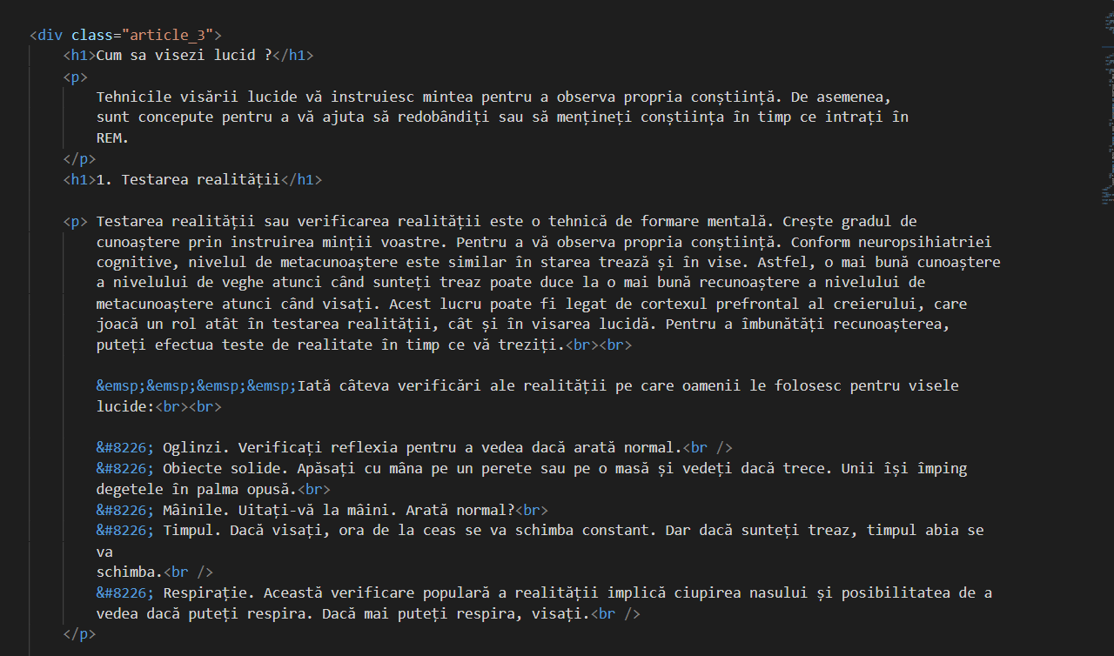

Tot la nivelul paragrafelor am folosit caracterul ***“&#8226;”***  care reprezintă simbolul “•” .

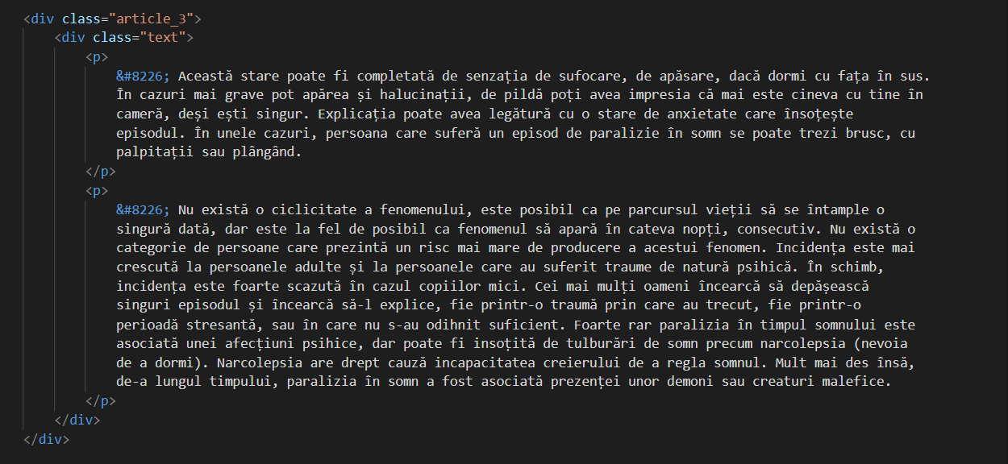

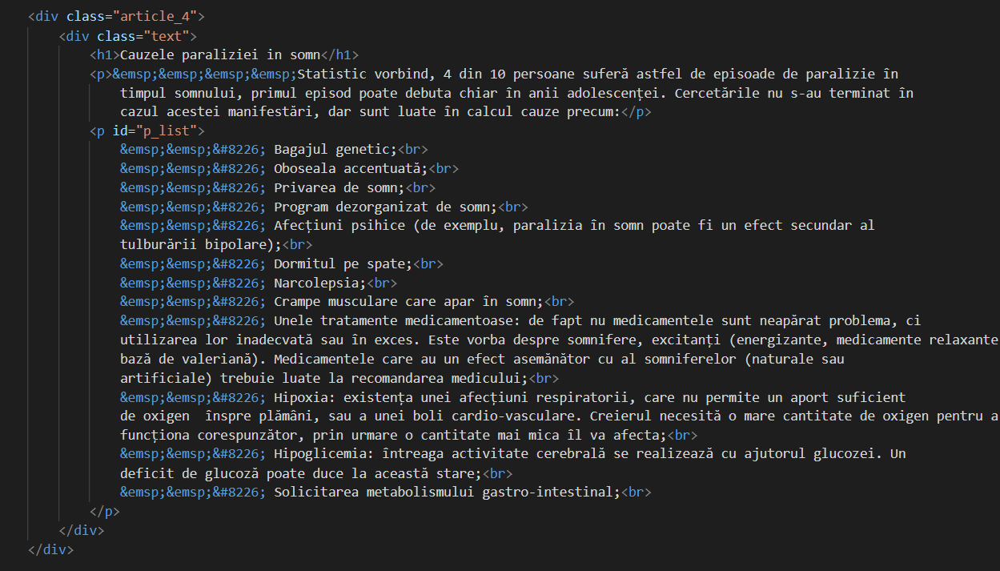

**5.Resurse hardware și software necesare**

Pentru a deschide site-ul nu este nevoie decât de o conexiune la o rețea de internet și de un calculator.

Pentru realizarea site-ului am folosit mediul de lucru **Visual Studio Code** și cunoștințele în limbajul de editare **HTML** *(Hyper Text Markup Language),* în limbajul de stilizare**CSS** *(Cascading Style Sheets)* și în limbajul de scrpting **JavaScript**. Imaginile și videoclipurile folosite în site-ul realizat sunt accesibile oricui.

Cerințe hardware:

· Procesor (CPU) : 500 MHz +;

· Memorie (RAM): 64 MB;

· Spaţiu liber pe hard-disk : 30 MB;

· Monitor :1920*1080;

**6.Modalități de utilizare**

Scopul site-ului este de a oferi informații persoanelor interesate să afle cât mai multe despre substanța viselor și mai ales despre semnificațiile și interpretările acestora. Astfel, site-ul poate fi utilizat de oricine este pasionat de acest domeniu având rol strict informativ.

**7.Posibilități de dezvoltare**

Ca și posibilități de dezvoltare, site-ul ar putea conține un chat live deschis pentru oamenii pasionați de acest domeniu al viselor, unde ar putea schimba impresii și experiențe trăite, astfel aflând lucruri noi unii de la alții. De asemenea ar putea să existe și o secțiune la finalul site-lui unde să se afle un quiz cu întrebări iar dacă se răspude greșit la o înrebare, la finalul quiz-ului utilizatorul să fie redirecționat la paginile ce conțin informațiile corespunzătoare întrebărilor ce au răspunsuri greșite.

**8.Bibliografie**

În realizarea proiectului am folosit informații din următoarele site-uri sau videoclipuri de pe platforma YouTube:

* [https://www.w3schools.com](https://www.w3schools.com/)
* <https://youtu.be/CJ6zu-atIQY>
* <https://youtu.be/gSYcN8mkLYA>
* <https://ro.wikipedia.org/wiki/Vis_lucid>